**RISCOS E RABISCOS: EXPRESSÃO DA LINGUAGEM NA EDUCAÇÃO INFANTIL**

**Márcia da Silva Gonçalves**

Mestranda em Ensino pela Universidade do Estado Rio Grande do Norte (UERN),

[marciadasg@hotmail.com](mailto:marciadasg@hotmail.com).

**Maria da Conceição Costa**

Professora da Universidade do Estado do Rio Grande do Norte (UERN),

[ceicaomcc@hotmail.com](mailto:ceicaomcc@hotmail.com).

**Resumo:** Este trabalho é um recorte da pesquisa de dissertação intitulada “Concepções e práticas docentes acerca dos desenhos na Educação Infantil”, vinculada ao Programa de Pós-Graduação em Ensino (PPGE), do *Campus* Avançado Profa. Maria Elisa de Albuquerque Maia (CAMEAM), da Universidade do Estado do Rio Grande do Norte (UERN) e aborda a importância do uso do desenho como instrumento que expressa significados e sentimentos vividos pelas crianças nas salas de Educação Infantil. O objetivo do mesmo é identificar as concepções que os professores da Educação Infantil têm acerca da importância do ato de desenhar neste nível de ensino. Para tanto, utiliza-se para esta pesquisa um estudo bibliográfico, de campo, exploratório, com abordagem qualitativa. A amostra dessa pesquisa foi constituída por três professoras que lecionam nas turmas do Pré I e II da Educação Infantil de uma creche municipal da cidade de Cajazeiras-PB. Os instrumentos para a construção dos dados foram questionários respondidos por essas professoras e observação das aulas por estas lecionadas. Portanto, as produções dos desenhos devem se fazer presentes nas salas de aula da Educação Infantil como prática de ensino oferecendo oportunidade para os discentes expressarem seus pensamentos, ideias e sentimentos por meio desta atividade prazerosa que se torna um instrumento de linguagem muitas vezes mais utilizado do que a própria fala das crianças.

**Palavras-chave:** Desenho infantil. Concepção. Linguagem. Expressão.

**INTRODUÇÃO**

Este artigo é um recorte da dissertação intitulada “Concepções e práticas docentes acerca dos desenhos na Educação Infantil”, vinculada ao Programa de Pós-Graduação em Ensino (PPGE), do *Campus* Avançado Profa. Maria Elisa de Albuquerque Maia (CAMEAM), da Universidade do Estado do Rio Grande do Norte (UERN), onde serão analisados alguns dados construídos por meio desta pesquisa. Tendo como objetivo identificar as concepções que os professores da Educação Infantil têm acerca da importância do ato de desenhar.

De acordo com Ferreira (2008), o desenho é o primeiro registro concreto da expressão artística da criança, sendo utilizada toda a sua espontaneidade, imaginação e criatividade, a partir do momento em que pode criar livremente seus desenhos, relacionando-os com os conhecimentos construídos tanto na escola como na família. Hanauer (2011) complementa este pensamento ao afirmar que o desenho visto como instrumento de linguagem é uma forma de comunicação significativa, utilizada ao longo dos tempos, passando por diferentes gerações, culturas e sociedades.

Deste modo, o desenho envolve imaginação, espontaneidade e significados sociais que são refletidos no modo como a criança se expressa e se comunica, externando sua realidade e conhecimentos por meio de seus registros artísticos.

De tal modo reforça Costa (1996, p. 6) que “Ao desenhar, a criança elabora seu pensamento. Expressa sua visão do mundo e descobre o novo, através do já conhecido e de suas criações. A alegria ou a tristeza são mostradas graficamente, quando oralmente é mais difícil”. Percebe-se que, muitas vezes, o ato de desenhar torna-se mais fácil para expressar os sentimentos das crianças do que o ato de falar, neste caso o desenho passar a ser um meio de comunicação entre professor e aluno.

O Referencial Curricular Nacional para a Educação Infantil (RCNEI) ainda esclarece, “É assim que, por meio do desenho, a criança cria e recria individualmente formas expressivas, integrando percepção, imaginação, reflexão e sensibilidade, que podem então ser apropriadas pelas leituras simbólicas de outras crianças e adultos” (BRASIL, 1998, p. 93). Logo que o aluno desenha, os professores e colegas entram em contato com essa imagem e podem interpretar e compreender os pensamentos representados naquela ilustração, levando em consideração os esclarecimentos da criança que a produziu.

Nessa perspectiva, faz-se necessário verificar se os professores estão atentos a estes significados expostos nas ilustrações, possibilitando que os discentes tragam para a linguagem gráfica os sentimentos, desejos e relações interpessoais para a sala de aula. Sendo assim, a presente pesquisa se propõe a responder o questionamento a seguir: Quais concepções os professores das turmas de Educação Infantil têm acerca do ato de desenhar? Almejando contribuir para o (re) conhecimento da importância desta atividade como instrumento de linguagem e comunicação entre o corpo docente e discente e como meio de compreensão da expressão de ideias, pensamentos, sentimentos, vivências e valores significativos no cotidiano das crianças.

Para tanto, a pesquisa trata de um estudo de campo, exploratório, com abordagem qualitativa. De acordo com Prodanov e Freitas (2013), a pesquisa de campo é aquela utilizada com o objetivo de conseguir informações e/ou conhecimentos acerca de um problema para o qual procura-se uma resposta. Já a pesquisa exploratória proporciona mais informações sobre o que se está investigando, possibilitando assim, sua definição. E a abordagem qualitativa considera que existe uma relação indissociável entre o mundo real e os sujeitos envolvidos na pesquisa.

Para fundamentar a importância da utilização da produção dos desenhos como meio de expressão nas salas de Educação Infantil foram utilizados como aportes teóricos, Lowenfeld e Brittain (1977), RCNEI (BRASIL, 1998), Vygotsky (2001, 2007), Ferreira (2008), Moreira (2008), Mazzamati (2012), Rabello (2014), dentre outros.

O lócus da pesquisa foi uma creche da rede municipal da cidade de Cajazeiras - PB. A amostra foi constituída por três professoras das turmas do Pré-escolar I matutino e Pré-escolar II matutino e vespertino, licenciadas em Pedagogia e especialistas em Psicopedagogia e Metodologia do Ensino, que serão identificadas por nomes fictícios a fim de resguardar as suas identidades.

Os instrumentos utilizados para a construção dos dados foram questionários respondidos pelas respectivas professoras e observação sistemática das aulas lecionadas por estas, que ocorreu durante o mês de novembro do ano de 2017, sendo 4 dias de aula em cada sala e totalizando 48 horas de observação. Após essa coleta, os dados foram analisados tomando como base a Resolução Nº 510, de 07 de abril de 2016, das Ciências Humanas e Sociais, a qual regulamenta as pesquisas envolvendo seres humanos.

**DESENHO INFANTIL: INSTRUMENTO DE LINGUAGEM**

O desenho é um meio de linguagem e comunicação que transmite os pensamentos, sentimentos, emoções e vivência das crianças, demostrando diversos significados para os riscos e rabiscos que encontram-se no papel, expressados pelas crianças.

Partindo desta premissa de que o desenho é um instrumento de linguagem, faz-se necessário ressaltar os significados atribuídos as palavras desenho e linguagem, assim de acordo com Rabello (2014, p. 11):

O desenho é a maneira que as crianças têm de se comunicar e de se posicionar no mundo. É ainda uma linguagem singular, que nos possibilita conhecer o mundo do infantil e como esta criança se sente no mundo. [...] uma maneira de contar coisas por meio de formas, linhas e cores. É, portanto, uma atividade envolvida pela magia de transformar traçados em histórias.

O desenho está diretamente relacionado com a linguagem e comunicação dos sentimentos e vivências, como percebe-se na fala da autora em destaque, pois o ato de criar demonstra o posicionamento e entendimento das crianças diante do mundo, ao utilizarem traços, formas, linhas, cores e magia para expressarem as suas histórias.

Se tratando da linguagem, Vygotsky (2001, p. 57) afirma que “[...] a função primordial da linguagem, tanto nas crianças como nos adultos, é a comunicação, o contato social”. Desse modo, a mesma está pautada na comunicação entre os indivíduos e pode aparecer de diversas maneiras, isto é, de modo verbal, não verbal e escrito. Sendo que o desenho infantil é um instrumento que possibilita esse modo de comunicação, pois o mesmo se caracteriza como uma linguagem não verbal, que transmite informações, podendo ou não ser acompanhado pela fala e posteriormente dará origem a escrita.

Mazzamati (2012) deixa claro que o ato de desenhar foi definido por diferentes maneiras ao longo do tempo e da história, mas dentre essas definições, considera como sendo uma das mais interessantes a representação como uma “conversa” que permite ao pensamento processar informações entre quem produz e o mundo, pois desde os períodos pré-históricos até os dias atuais esta atividade tem sido utilizada como ferramenta para o diálogo e comunicação. Baseando-se no autor citado serão apresentados alguns exemplos em que as imagens de casos concretos representam essa comunicação a depender dos valores culturais e do momento histórico.

Abaixo observa-se a figura de pinturas rupestres, encontradas em 2010, na toca de Boqueirão da Pedra Furada, no Parque Nacional da Serra da Capivara, no estado do Piauí, local que reúne a maior concentração de sítios arqueológicos com registros rupestres pré-históricos do mundo.

**Figura 1**: Pinturas rupestres

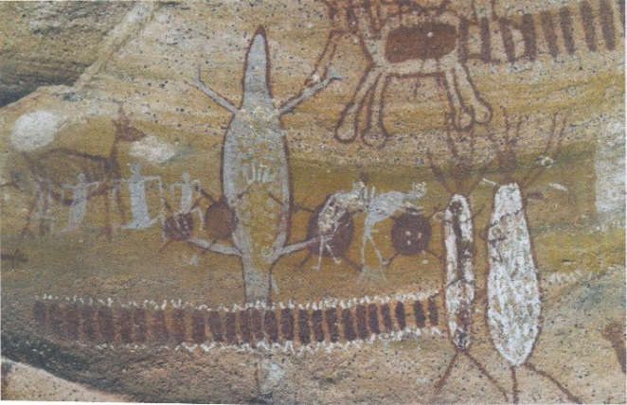

**Fonte:** Mazzamati (2012, p. 13).

Essas pinturas indicam que os povos que lá viveram transformavam em imagens suas observações de animais, seres e objetos, mesmo que não se saiba o real objetivo desses desenhos, se místico ou simples registro do cotidiano, percebe-se a necessidade de comunicação e transmissão de informações para toda comunidade.

Outro exemplo de comunicação por meio de desenhos, entre os povos que já haviam desenvolvido a escrita, são os ideogramas chineses. Neste tipo de escrita não há representação de sílabas, mas cada um dos desenhos ou o conjunto deles traduzem o que está sendo dito por meio das imagens, ou seja, um objeto ou uma ideia, como a figura a seguir que ilustra um conceito abstrato e significa “fácil”.

**Figura 2**: Ideograma chinês

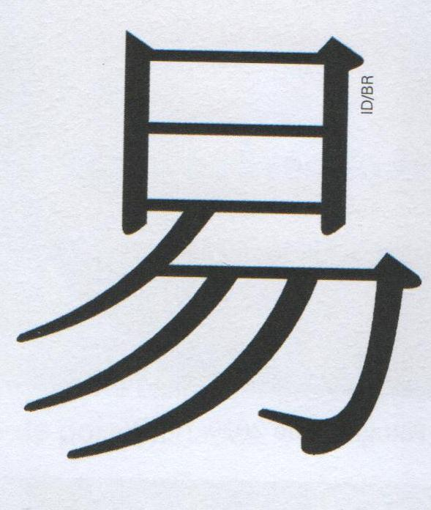

**Fonte:** Mazzamati (2012, p. 14)

Mais um tipo de escrita que utiliza e enaltece os desenhos como meio de linguagem e comunicação são os hieróglifos dos antigos egípcios, que possuem a função de transmitir ideias e conceitos, bem como nota-se na figura 3, a gravura da jornada pós-morte do Livro dos Mortos de Herubem, feita em um papiro, que destaca na parte central da imagem os hieróglifos egípcios.

**Figura 3:** Hieróglifos egípcios

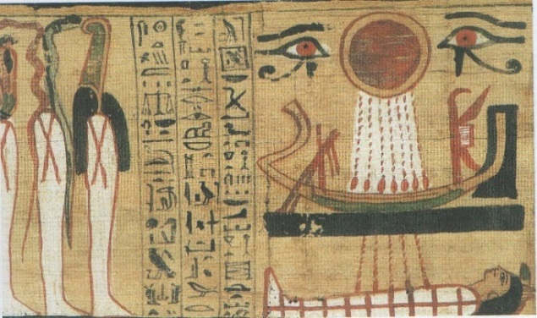

**Fonte:** Mazzamati (2012, p. 14)

Outro tipo de desenho que serve de instrumento de linguagem são as pinturas corporais utilizadas nas comunidades indígenas para diferentes ocasiões, como o dia-a-dia, iniciação de crescimento do menino, menina, adultos e velhos, festas, rituais, demonstrando qual o sentido daqueles desenhos. Assim, pode-se observar na figura abaixo, bonecas enfeitadas com a pintura corporal dos índios da tribo Karajá, que expressam os desenhos observados nas peles dos animais, sendo mais comum utilizarem listras e faixas pretas nas pernas e nos braços.

**Figura 4:** Pinturas indígenas

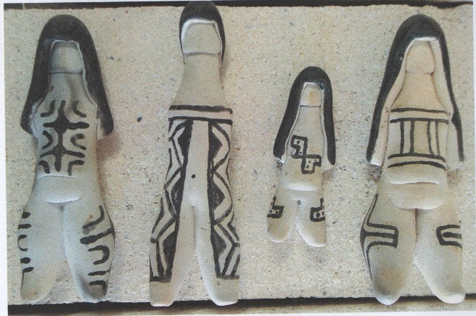

**Fonte:** Mazzamati (2012, p. 26).

Além das pinturas corporais observa-se também as tatuagens gravadas na pele, uma Arte praticada há muito tempo, que transmite significados e comunica sentidos, podendo ser utilizada em rituais religiosos e para enfrentar a guerra, como exemplo a figura 5 mostra a imagem de um neozelandês, no século XIX com tatuagens corporais. Nas sociedades atuais, as tatuagens representam uma forma de individualização, diferenciação e pertencimento a determinado grupo, tendo um valor estético e significados particulares a partir dos desenhos escolhidos.

**Figura 5:** Tatuagens corporais

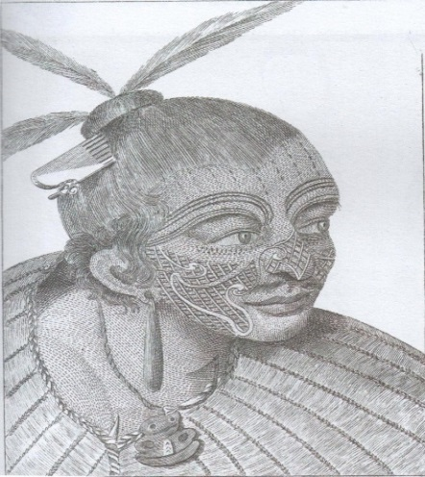

**Fonte:** Mazzamati (2012, p. 25).

O desenho tem um sentido muito relevante neste processo de comunicação entre os indivíduos e seu grupo social, seja por meio de imagens grafadas em pedras, papiros, corpo, tela ou papel, a linguagem transmitida possibilita a compreensão dos contextos em que ocorreram em determinado período e ocasiona de modo particular a cada ser humano o entendimento das representações.

Pois o ato de representar situações por meio de imagens proporciona o desenvolvimento do pensamento, conhecimento, entendimento e comunicação entre os indivíduos que convivem em um determinado grupo social. Assim também ocorre no processo infantil, como destaca Vygotsky (2001, p. 8) “Inicialmente a criança aparenta usar a linguagem apenas para interação superficial em seu convívio, mas, a partir de certo ponto, esta linguagem penetra no subconsciente para se constituir na estrutura do pensamento da criança”.

Ao ilustrar, os discentes organizam um espaço de criação que pode ser preenchido por momentos de silêncio, concentração, ruídos, comentários ou canções. O desenho se torna para eles um tipo de linguagem como o gesto ou a fala, consequentemente, os mesmos fazem suas representações com a intenção de falar e, ao mesmo tempo, registrar essa fala por meio da escrita, que neste caso é a sua ilustração (MOREIRA, 2008).

Sendo assim, quando o aluno faz suas gravuras, transmite o que gostaria de expressar com palavras, ou seja, o que mais lhe chama atenção, as pessoas com quem convive, o meio social do qual faz parte ou alguma situação do cotidiano, uma vez que o desenho é para ele tão importante quanto os gestos e a fala que usa para se comunicar.

Ao desenhar a criança deixa marcas no papel, registrando seus sentimentos e pensamentos, esta representação pode ser considerada como a primeira forma de expressão gráfica infantil, constituindo uma linguagem universal que está presente em todo o mundo desde as antigas civilizações (HANAUER, 2011). Igualmente, confirma Lowenfeld e Brittain (1977), que as crianças registram o que sentem a respeito do que vivem e de seu ambiente, e esse jeito de garatujar é um importante meio de comunicação.

Evidenciando este pensamento Rabello (2014, p. 14) destaca:

São nas garatujas e, posteriormente, nos desenhos que a criança vai trazer à tona seus sentimentos, medos, ansiedade, assim como alegrias, felicidade, tranquilidade. Esta é uma linguagem que não usa as palavras faladas ou escrita para se comunicar, mas que nos diz muito mais que muitas palavras.

Deste modo, as ilustrações se constituem como uma linguagem, mas mesmo não apresentando nenhuma fala a seu respeito, darão margens para que o adulto possa conhecer o interior de cada aluno, como ele pensa, como percebe os outros e como entende o ambiente a sua volta, pois o desenho fala sem palavras e, consequentemente, representa quem o fez.

No entanto, algumas representações podem surgir acompanhadas de verbalização no momento da sua construção ou quando os discentes narram uma história a respeito das mesmas, como esclarece Vygotsky (2001, p. 75) “Notamos que quando uma criança libera seus repositórios de memória através do desenho, ela o faz à maneira da fala, contando uma história”. Assim também declaram Fontana e Cruz (1997, p. 154):

É muito comum observarmos crianças que começam a fazer traços no papel e vão, durante o ato de desenhar, nomeando o que estão fazendo, a decisão quanto ao que desenhar não é tomada antecipadamente, mas no decorrer do próprio desenho elas falam e nomeiam o que estão fazendo. Depois, a nomeação começa a se dar no início do processo de desenhar. A criança diz “Vou desenhar uma flor” ou “Vou fazer uma casa”, antes de começar a desenhar (Grifos das autoras).

Legitimando estas ideias Vygotsky (2001, p. 76) ainda ressalva que “De fato, também no desenvolvimento do desenho nota-se o forte impacto da fala, que pode ser exemplificado pelo deslocamento contínuo do processo de nomeação ou identificação para o início do ato de desenhar”. Porquanto, observa-se nesta situação a seguir que a fala se faz predominante durante o momento de criação e alteração no produto final após a troca do instrumento utilizado:

[...] uma criança de cinco anos estava a desenhar um automóvel quando a ponta do lápis se quebrou. Apesar do acidente, a criança tentou acabar o círculo que representava uma roda, pressionando o lápis no papel com muita força, mas nada surgiu, a não ser uma linha vincada e sem cor. A criança sussurrou de si para si: “Está partido”. Pôs o lápis de lado, substituiu-o por aquarela e começou a desenhar um carro partido em resultado de um acidente, continuando a falar de si para si acerca da alteração de sua pintura (Vygotsky, 2001, p. 52-53).

Portanto, fica claro que a imagem é uma linguagem não verbal que visivelmente pode ser observada sem acompanhamento da fala, todavia também pode-se encontrar a verbalização anteriormente, durante ou posteriormente explicitando sobre o que aquela representação gráfica significa, porém vale ressaltar que todo e qualquer modo de expressão da criança é relevante e pode demonstrar características típicas de cada uma delas.

Objetivando analisar as concepções que as professoras participantes da pesquisa tinham acerca da importância do ato de desenhar como instrumento de expressão significativa de contextos, situações e sentimentos as mesmas responderam ao seguinte questionamento: De acordo com as suas concepções acerca dos desenhos infantis, como você vê o ato de desenhar nessa modalidade de ensino?

Obteve-se como resposta da professora Céu: “Vejo o ato de desenhar, a forma que muitas vezes dá oportunidade para a criança expressar seus sentimentos envolvendo diversos aspectos” (EXCERTO DA PROFESSORA PARTICIPANTE DA PESQUISA, 2017). Baseando-se na fala desta professora a produção do desenho oferece oportunidade para os alunos demonstrarem seus sentimentos diante de variados aspectos.

A professora Mar respondeu que:

Acredito que todas as manifestações artísticas têm suas especificidades e trazem contribuições para educação. O desenho gráfico como sendo um meio de produção da criança tem grande importância, pois retrata muita coisa do cotidiano da criança, suas vivências, seus medos, alegrias e etc (EXCERTO DA PROFESSORA PARTICIPANTE DA PESQUISA, 2017).

Diante da fala desta professora nota-se a importância do ato de desenhar como meio de representação das vivências, medos, alegrias, dentre outras situações que se fazem presente no cotidiano das crianças. A respeito das variadas formas de manifestações artísticas o RCNEI ressalva que:

Embora todas as modalidades artísticas devam ser contempladas pelo professor, afim de diversificar a ação das crianças na experimentação de materiais, do espaço e do próprio corpo, destaca-se o desenvolvimento do desenho por sua importância no fazer artístico delas e na construção das demais linguagens visuais (pintura, modelagem, construção tridimensional, colagens) (BRASIL, 1998, P. 92).

O desenho influencia o desenvolvimento e a construção de várias formas de linguagens visuais, como a pintura, colagem, modelagem, pois estas atividades têm relação direta com as imagens. E, além disso, proporciona aos alunos o brincar de faz-de-conta, ao verbalizarem narrativas a respeito de seus pensamentos e a forma de sentir o mundo expressando no momento da produção.

Segundo a resposta da professora Sol: “O desenho é uma das importantes atividades na educação infantil. O desenho demostra várias formas de expressão, tem um relevante papel no desenvolvimento da criança” (EXCERTO DA PROFESSORA PARTICIPANTE DA PESQUISA, 2017). Se referindo a concepção desta professora o desenho tem um papel relevante ao influenciar diretamente no desenvolvimento das crianças.

Destarte, pode-se observar que as três professoras participantes da pesquisa retratam o ato de desenhar como uma atividade que expressa os significados mais relevantes do conhecimento e convívio das crianças em seu cotidiano e demonstram compreenderem a importância deste instrumento para o desenvolvimento das mesmas dentro do processo de sala de aula.

Durante as observações realizadas das práticas dessas docentes pôde-se confirmar esse posicionamento das mesmas, pois ao trabalharem com a produção dos desenhos as crianças podiam se expressar representando os seus gostos, ideias e sentimentos livremente e ao mesmo tempo falar sobre estes traços gráficos carregados de significados.

O desenho na Educação Infantil, também é considerado como um instrumento que, aos poucos, vai se transformando, e consequentemente, através dele vai surgindo a representação das primeiras figuras humanas e as tentativas iniciais de letras, o mesmo deve estar presente na prática dos professores no cotidiano da sala de aula, de modo que seja bem compreendido e que potencialize as aprendizagens dos alunos.

Assim, ressalta Vygotsky (2007, p. 75):

[...] o desenho é uma linguagem gráfica que surge tendo por base a linguagem verbal. Nesse sentido, os esquemas que caracterizam os primeiros desenhos infantis lembram conceitos verbais que comunicam somente os aspectos essenciais dos objetos. Esses fatos nos fornecem os elementos para passarmos a interpretar o desenho das crianças como um estágio preliminar no desenvolvimento da linguagem escrita.

À medida que a linguagem verbal acompanha a linguagem gráfica expressando os principais aspectos dos objetos representados, ocorre também a transformação dos traços e rabiscos em imagens e letras permitindo que as crianças adentrem ao mundo da linguagem escrita mais facilmente e de modo significativo.

Por fim,segundo Novaes e Neves (2004) o educando desenha conforme seu modelo interior, isto é, seus desejos, conhecimentos, sentimentos, aspectos internos e externos e por meio da imagem que sabe do objeto que vê, e não simplesmente por meio da imitação das coisas que estão a sua volta. Deste modo, o desenho vai progredindo de acordo com a faixa etária e o desenvolvimento da criança como ser humano, pois cada aluno tem o seu ritmo próprio de avançar nas suas produções, podendo ser modificado a partir do seu contato com este tipo de atividade, das influências que recebe para executá-la e das diferentes idades.

**CONSIDERAÇÕES FINAIS**

A presente pesquisa buscou identificar as concepções que os professores da Educação Infantil têm acerca da importância do ato de desenhar, então baseando-se em leituras, análises e reflexões realizadas, através da observação e dos questionários aplicados com as professoras que se disponibilizaram a participar da pesquisa, pôde-se perceber que os rabiscos, garatujas ou desenhos produzidos pelos alunos são instrumentos relevantes para a expressão significativa dos pensamentos, sentimentos, ideias e conhecimento de mundo.

Se referindo as concepções das docentes que participaram da pesquisa notou-se que as mesmas compreendem esta atividade como sendo muito importante nas salas de Educação Infantil, pois percebem que a mesma contribui para o desenvolvimento das crianças e podem representar contextos e situações que muitas vezes não podem ser percebidos por meio das falas. Com relação as práticas dessas professoras conclui-se que estas trabalham com a produção dos desenhos, oferecendo oportunidade para que as crianças se expressem e se comuniquem por meio da linguagem não verbal.

Assim, faz-se necessário uma observação constante por parte dos professores dos contextos, medos, alegrias, situações, sentimentos e gostos expressados pelas crianças por meio de seus riscos e rabiscos, para que os docentes tracem novas metas, caminhos e metodologias a partir das individualidades existentes na sala de aula.

Portanto, anseia-se que esta pesquisa traga contribuições efetivas no processo de ensino e aprendizagem junto aos professores da Educação Infantil, para que estes reflitam sobre as suas concepções e práticas e para que possam abordar e trabalhar com os desenhos infantis na sala de aula de maneira mais significativa, reconhecendo a relevância do mesmo como instrumento de desenvolvimento das crianças nos aspectos afetivo, social, motor e cognitivo e como meio de comunicação e diálogo entre os alunos e o professor.

**REFERÊNCIAS**

BRASIL. Ministério da Educação e do Desporto. Secretaria de Educação Fundamental. **Referencial Curricular Nacional para a Educação Infantil** (Volume 3). Brasília: MEC/SEF, 1998.

______. **Resolução Nº 510, de 07 de abril de 2016**. Institui sobre as normas aplicáveis a pesquisas em Ciências Humanas e Sociais. Brasília, 2016.

COSTA, Adalvo da Paixão Antonio. Desenho infantil:a representação do sentimento. **UFES**, ano II, n. 3, jun. 1996.

FERREIRA, Aurora. **A criança e a arte:** o dia-a-dia na sala de aula. 3. ed. Rio de Janeiro: Wak Ed, 2008.

FONTANA Roselia A. C.; CRUZ, Maria Nazaré da. **Psicologia e trabalho pedagógico**. São Paulo: Atual, 1997.

HANAUER, Fernanda. Riscos e rabiscos – o desenho na educação infantil. **Revista de Educação do Ideau**, Alto Uruguai, v. 6, n 13, 2011.

LOWENFELD, Viktor; BRITTAIN, W. Lambert. **Desenvolvimento da capacidade criador**a. São Paulo: Mestre Jou, 1977.

MAZZAMATTI, Suca Mattos. **Ensino de desenho nos anos iniciais do ensino fundamental:** reflexões e propostas metodológicas. São Paulo: Edições SM, 2012.

MOREIRA, Ana Angélica Albano**. O espaço do desenho:** a educação do educador. 12. ed. São Paulo: Loyola, 2008.

NOVAES, Ema Roseli de; NEVES, Lygia Helena Roussenq. A criança e o desenho infantil:a sensibilidade do educador mediante uma produção artística infantil. **Revista de divulgação técnico-científica do ICPG**, v. 2, n. 5, abr/jun. 2004.

PRODANOV, Cleber Cristiano; FREITAS, Ernani Cesar de. **Metodologia do trabalho científico:** métodos e técnicas da pesquisa e do trabalho acadêmico. 2. ed. Novo Hamburgo: Feevale, 2013.

RABELLO, Nancy. **O desenho infantil:** entenda como a criança se comunica por meio de traços e cores. 2. ed. RJ: Wak Editora, 2014.

VYGOTSKY. L.S. **Formação social da mente**. 4. ed. São Paulo: Livraria Martins Fontes, 2007.

______. **Pensamento e Linguagem.** Edição eletrônica: Ed Ridendo Castigat Mores, 2001.